Ваши результаты: Зуйкина Татьяна

Профессии типа «Человек -Человек» – крайне выраженная склонность (14 из 16 баллов). К данному типу относятся профессии, основное направление которых связано с общением между людьми и их взаимном влиянии. Такие как, доктор, преподаватель, менеджер, учитель, психолог, продавец, тренер. Важным качеством в данных профессиях является не только желание, но и умение активного взаимодействия с людьми и продуктивного общения. Важно спецификой при подготовке являются хорошее знание профессиональной сферы и развитые коммуникативные навыки. Где-то в вас скрыты таланты Стива Джобса с его способностью влиять на других людей.

Профессии типа «Человек-Природа» – склонность отсутствует (4 из 16 баллов).

Профессии типа «Человек-Техника» – профессиональная деятельность в этой сфере отвергается (2 из 16 баллов).

Профессии типа «Человек - Знаковая система» – средне выраженная склонность (10 из 16 баллов). Основным направление деятельности данного типа профессий является работа с цифрами, формулами, расчетами, текстами, базами данных. Это такие профессии как программист, экономист, редактор, аналитик, переводчик, датасайнтист, бухгалтер. Профессионально важные качества данного типа профессий: точность и аналитический склад ума, внимательность, логическое мышление. Для успешной деятельности важно иметь интерес к различным формулам, таблицам, картам, схемам, базам данных.

Профессии типа «Человек - Художественные образы» – средне выраженная склонность (10 из 16 баллов). Профессии этого типа направлены на создание, восстановление и модернизацию.

Ваши результаты: Погосян Юрий

Профессии типа «Человек -Человек» – склонность отсутствует (6 из 16 баллов).

Профессии типа «Человек-Природа» – профессиональная деятельность в этой сфере отвергается (3 из 16 баллов).

Профессии типа «Человек-Техника» – крайне выраженная склонность (15 из 16 баллов). Профессии данного типа направлены на эксплуатацию различных технических устройств и приборов, их обслуживание и создание. К таким профессиям относятся: металлург, водители различного транспорта, пилоты, слесари, технологи на предприятиях, строители, автомеханики и т.д. Для их успешной деятельности крайне важны технический склад ума, внимательность, склонность к действиям, а не размышлениям. Илон Маск отвечает примерно так как Вы.

Профессии типа «Человек - Знаковая система» – средне выраженная склонность (11 из 16 баллов). Основным направление деятельности данного типа профессий является работа с цифрами, формулами, расчетами, текстами, базами данных. Это такие профессии как программист, экономист, редактор, аналитик, переводчик, датасайнтист, бухгалтер. Профессионально важные качества данного типа профессий: точность и аналитический склад ума, внимательность, логическое мышление. Для успешной деятельности важно иметь интерес к различным формулам, таблицам, картам, схемам, базам данных.

Профессии типа «Человек - Художественные образы» – склонность не выражена (5 из 16 баллов).

Тест на профориентацию
по методике академика Е.А. Климова.
Предлагаем вам 20 пар утверждений. Внимательно прочитав оба утверждения, выберите то, которое больше соответствует вашему желанию. Выбор нужно сделать в каждой паре утверждений.
Ответьте на вопрос: «Мне нравится…»
1а. Ухаживать за животными. | 1б Обслуживать машины, приборы (следить, регулировать)
2а. Помогать больным людям, лечить их. | 2б. Составлять таблицы, схемы, программы вычислительных машин.
3а. Следить за качеством книжных иллюстраций, плакатов, художественных открыток, грампластинок. | 3б. Следить за состоянием, развитием растений.
4а. Обрабатывать материалы (дерево, ткань, пластмассу и т.д.). | 4б. Доводить товары до потребителя (рекламировать, продавать).
5а. Обсуждать научно-популярные книги, статьи. | 5б. Обсуждать художественные книги.
6а. Выращивать молодняк животных какой-либо породы. | 6б. Тренировать сверстников (или младших) в выполнении каких-либо действий (трудовых, учебных, спортивных).
7а. Копировать рисунки, изображения, настраивать музыкальные инструменты. | 7б. Управлять каким-либо грузовым, подъёмным, транс портным средством (подъёмным краном, машиной и т.п.).
8а. Сообщать, разъяснять людям нужные для них сведения в справочном бюро, во время экскурсии и т.д. | 8б. Художественно оформлять выставки, витрины, участвовать в подготовке концертов, пьес и т.п.
9а. Ремонтировать изделия, вещи (одежду, технику), жилище. | 9б. Искать и исправлять ошибки в текстах, таблицах, рисунках.
10а. Лечить животных. | 10б. Выполнять расчёты, вычисления.
11а. Выводить новые сорта растений. | 11б. Конструировать новые виды промышленных изделий (машины, одежду, дома и т.д.).
12а. Разбирать споры, ссоры между людьми, убеждать, разъяснять, поощрять, наказывать. | 12б. Разбираться в чертежах, схемах, таблицах (проверять, уточнять, приводить в порядок).
13а. Наблюдать, изучать работу кружков художественной самодеятельности. | 13б. Наблюдать, изучать жизнь микробов.
14а. Обслуживать, налаживать медицинские приборы и аппараты. | 14б. Оказывать людям медицинскую помощь при ранениях, ушибах, ожогах и т.п.
15а. Составлять точные описания, отчёты о наблюдаемых явлениях, событиях, измеряемых объектах и др. | 15б. Художественно описывать, изображать события наблюдаемые или представляемые.
16а. Делать лабораторные анализы в больнице. | 16б. Принимать, осматривать больных, беседовать с ними, назначать лечение.
17а. Красить или расписывать стены помещений, поверхность изделий. | 17б. Осуществлять монтаж здания или сборку машин, приборов.
18а. Организовывать культ походы людей в театры, музеи, на экскурсии, в туристические путешествия и т.п. | 18б. Играть на сцене, принимать участие в концертах.
19а. Изготовлять по чертежам детали, изделия (машины, одежду), строить здания. | 19б. Заниматься черчением, копировать карты, чертежи.
20а. Вести борьбу с болезнями растений, с вредителями леса, сада. | 20б. Работать на машинах (пишущая машина, компьютер, телетайп, телефакс).

Группы профессий
Человек — природа | Человек — техника | Человек — человек | Человек — знаковая система | Человек — художественный образ
1а | 1б | 2а | 2б | 3а
3б | 4а | 4б | 5а | 5б
6а |  | 6б |  | 7а
 | 7б | 8а |  | 8б
 | 9а |  | 9б
10а |  |  | 10б
11а | 11б | 12а | 12б | 13а
13б | 14а | 14б | 15а | 15б
16а |  | 16б |  | 17а
 | 17б | 18а |  | 18б
 | 19а |  | 19б
20а |  |  | 20б

Результаты тестирования:
Теперь подсчитайте, сколько вариантов вы отметили в каждом столбике. Там, где оказалось наибольшее количество ответов — ваша профессиональная сфера.
Человек — природа. Сюда входят профессии, в которых человек имеет дело с различными явлениями неживой и живой природы, например биолог, географ, геолог, математик, физик, химик и другие профессии, относящиеся к разряду естественных наук.
Человек — техника. В эту группу профессий включены различные виды трудовой деятельности, в которых человек имеет дело с техникой, её использованием или конструированием, например профессия инженера, оператора, машиниста, механизатора, сварщика и т.п.
Человек — человек. Сюда включены все виды профессий, предполагающих взаимодействие людей, например политика, религия, педагогика, психология, медицина, торговля, право.
Человек — знаковая система. В эту группу включены профессии, касающиеся создания, изучения и использования
различных знаковых систем, например лингвистика, языки математического программирования, способы графического представления результатов наблюдений и т.п.
Человек — художественный образ. Эта группа профессий представляет собой различные виды художественно-творческого труда, например литература, музыка, театр, изобразительное искусство.

Ваши результаты: Пришлова Галина

Профессии типа «Человек -Человек» – крайне выраженная склонность (14 из 16 баллов). К данному типу относятся профессии, основное направление которых связано с общением между людьми и их взаимном влиянии. Такие как, доктор, преподаватель, менеджер, учитель, психолог, продавец, тренер. Важным качеством в данных профессиях является не только желание, но и умение активного взаимодействия с людьми и продуктивного общения. Важно спецификой при подготовке являются хорошее знание профессиональной сферы и развитые коммуникативные навыки. Где-то в вас скрыты таланты Стива Джобса с его способностью влиять на других людей.

Профессии типа «Человек-Природа» – склонность отсутствует (5 из 16 баллов).

Профессии типа «Человек-Техника» – склонность не выражена (4 из 16 баллов).

Профессии типа «Человек - Знаковая система» – средне выраженная склонность (8 из 16 баллов). Основным направление деятельности данного типа профессий является работа с цифрами, формулами, расчетами, текстами, базами данных. Это такие профессии как программист, экономист, редактор, аналитик, переводчик, датасайнтист, бухгалтер. Профессионально важные качества данного типа профессий: точность и аналитический склад ума, внимательность, логическое мышление. Для успешной деятельности важно иметь интерес к различным формулам, таблицам, картам, схемам, базам данных.

Профессии типа «Человек - Художественные образы» – средне выраженная склонность (9 из 16 баллов). Профессии этого типа направлены на создание, восстановление и модернизацию различных произведений культуры и искусства. Профессии этого типа: дизайнер, художник, архитектор, стилист, фотограф, режиссер, реставратор. Профессионально важными качествами являются хорошее воображение, творческое нестандартное мышление, креативность.

Ваши результаты: Дорофеев Денис

Профессии типа «Человек -Человек» – средне выраженная склонность (8 из 16 баллов). К данному типу относятся профессии, основное направление которых связано с общением между людьми и их взаимном влиянии. Такие как, доктор, преподаватель, менеджер, учитель, психолог, продавец, тренер. Важным качеством в данных профессиях является не только желание, но и умение активного взаимодействия с людьми и продуктивного общения. Важно спецификой при подготовке являются хорошее знание профессиональной сферы и развитые коммуникативные навыки.

Профессии типа «Человек-Природа» – склонность отсутствует (5 из 16 баллов).

Профессии типа «Человек-Техника» – средне выраженная склонность (11 из 16 баллов). Профессии данного типа направлены на эксплуатацию различных технических устройств и приборов, их обслуживание и создание. К таким профессиям относятся: металлург, водители различного транспорта, пилоты, слесари, технологи на предприятиях, строители, автомеханики и т.д. Для их успешной деятельности крайне важны технический склад ума, внимательность, склонность к действиям, а не размышлениям.

Профессии типа «Человек - Знаковая система» – склонность не выражена (5 из 16 баллов).
Профессии типа «Человек - Художественные образы» – средне выраженная склонность (11 из 16 баллов). Профессии этого типа направлены на создание, восстановление и модернизацию различных произведений культуры и искусства. Профессии этого типа: дизайнер, художник, архитектор, стилист, фотограф, режиссер, реставратор. Профессионально важными качествами являются хорошее воображение, творческое нестандартное мышление, креативность.

Ваши результаты: Левкова Пелагея

Профессии типа «Человек -Человек» – средне выраженная склонность (9 из 16 баллов). К данному типу относятся профессии, основное направление которых связано с общением между людьми и их взаимном влиянии. Такие как, доктор, преподаватель, менеджер, учитель, психолог, продавец, тренер. Важным качеством в данных профессиях является не только желание, но и умение активного взаимодействия с людьми и продуктивного общения. Важно спецификой при подготовке являются хорошее знание профессиональной сферы и развитые коммуникативные навыки.

Профессии типа «Человек-Природа» – сильно выраженная склонность (12 из 16 баллов). Сфера деятельности данного типа направлена на окружающую нас природу. Это такие профессии как ветеринар, эколог, агроном, геолог, микробиолог. Профессионально важными качествами данных профессий являются: интуиция, эмпатия, умение заботиться о ком-либо кроме себя. Такие люди обычно трепетно относятся к представителям живой природы. Для успешной деятельности в профессиях этого типа недостаточно просто быть любителем отдыха на природе, важно еще защищать природу, стремиться позитивно взаимодействовать с ней.

Профессии типа «Человек-Техника» – профессиональная деятельность в этой сфере отвергается (3 из 16 баллов).

Профессии типа «Человек - Знаковая система» – склонность не выражена (4 из 16 баллов).

Профессии типа «Человек - Художественные образы» – сильно выраженная склонность (12 из 16 баллов). Профессии этого типа направлены на создание, восстановление и модернизацию различных произведений культуры и искусства. Профессии этого типа: дизайнер, художник, архитектор, стилист, фотограф, режиссер, реставратор. Профессионально важными качествами являются хорошее воображение, творческое нестандартное мышление, креативность.

Ваши результаты: Шахриева Аида

Профессии типа «Человек -Человек» – средне выраженная склонность (9 из 16 баллов). К данному типу относятся профессии, основное направление которых связано с общением между людьми и их взаимном влиянии. Такие как, доктор, преподаватель, менеджер, учитель, психолог, продавец, тренер. Важным качеством в данных профессиях является не только желание, но и умение активного взаимодействия с людьми и продуктивного общения. Важно спецификой при подготовке являются хорошее знание профессиональной сферы и развитые коммуникативные навыки.

Профессии типа «Человек-Природа» – профессиональная деятельность в этой сфере отвергается (1 из 16 баллов).

Профессии типа «Человек-Техника» – средне выраженная склонность (11 из 16 баллов). Профессии данного типа направлены на эксплуатацию различных технических устройств и приборов, их обслуживание и создание. К таким профессиям относятся: металлург, водители различного транспорта, пилоты, слесари, технологи на предприятиях, строители, автомеханики и т.д. Для их успешной деятельности крайне важны технический склад ума, внимательность, склонность к действиям, а не размышлениям.

Профессии типа «Человек - Знаковая система» – средне выраженная склонность (11 из 16 баллов). Основным направление деятельности данного типа профессий является работа с цифрами, формулами, расчетами, текстами, базами данных. Это такие профессии как программист, экономист, редактор, аналитик, переводчик, датасайнтист, бухгалтер. Профессионально важные качества данного типа профессий: точность и аналитический склад ума, внимательность, логическое мышление. Для успешной деятельности важно иметь интерес к различным формулам, таблицам, картам, схемам, базам данных.

Профессии типа «Человек - Художественные образы» – средне выраженная склонность (8 из 16 баллов). Профессии этого типа направлены на создание, восстановление и модернизацию различных произведений культуры и искусства. Профессии этого типа: дизайнер, художник, архитектор, стилист, фотограф, режиссер, реставратор. Профессионально важными качествами являются хорошее воображение, творческое нестандартное мышление, креативность.

Ваши результаты: Дядюшкина Анна

Профессии типа «Человек -Человек» – средне выраженная склонность (11 из 16 баллов). К данному типу относятся профессии, основное направление которых связано с общением между людьми и их взаимном влиянии. Такие как, доктор, преподаватель, менеджер, учитель, психолог, продавец, тренер. Важным качеством в данных профессиях является не только желание, но и умение активного взаимодействия с людьми и продуктивного общения. Важно спецификой при подготовке являются хорошее знание профессиональной сферы и развитые коммуникативные навыки.

Профессии типа «Человек-Природа» – средне выраженная склонность (9 из 16 баллов). Сфера деятельности данного типа направлена на окружающую нас природу. Это такие профессии как ветеринар, эколог, агроном, геолог, микробиолог. Профессионально важными качествами данных профессий являются: интуиция, эмпатия, умение заботиться о ком-либо кроме себя. Такие люди обычно трепетно относятся к представителям живой природы.

Профессии типа «Человек-Техника» – склонность не выражена (4 из 16 баллов).

Профессии типа «Человек - Знаковая система» – склонность не выражена (7 из 16 баллов).

Профессии типа «Человек - Художественные образы» – средне выраженная склонность (9 из 16 баллов). Профессии этого типа направлены на создание, восстановление и модернизацию различных произведений культуры и искусства. Профессии этого типа: дизайнер, художник, архитектор, стилист,

Ваши результаты: Чичков Виктор

Профессии типа «Человек -Человек» – средне выраженная склонность (11 из 16 баллов). К данному типу относятся профессии, основное направление которых связано с общением между людьми и их взаимном влиянии. Такие как, доктор, преподаватель, менеджер, учитель, психолог, продавец, тренер. Важным качеством в данных профессиях является не только желание, но и умение активного взаимодействия с людьми и продуктивного общения. Важно спецификой при подготовке являются хорошее знание профессиональной сферы и развитые коммуникативные навыки.

Профессии типа «Человек-Природа» – средне выраженная склонность (10 из 16 баллов). Сфера деятельности данного типа направлена на окружающую нас природу. Это такие профессии как ветеринар, эколог, агроном, геолог, микробиолог. Профессионально важными качествами данных профессий являются: интуиция, эмпатия, умение заботиться о ком-либо кроме себя. Такие люди обычно трепетно относятся к представителям живой природы. Для успешной деятельности в профессиях этого типа недостаточно просто быть любителем отдыха на природе, важно еще защищать природу, стремиться позитивно взаимодействовать с ней. Жак Ив Кусто ответил бы также как и Вы.

Профессии типа «Человек-Техника» – склонность не выражена (7 из 16 баллов).

Профессии типа «Человек - Знаковая система» – склонность не выражена (5 из 16 баллов).

Профессии типа «Человек - Художественные образы» – склонность не выражена (7 из 16 баллов).

Ваши результаты: Самохин Максим

Профессии типа «Человек -Человек» – средне выраженная склонность (9 из 16 баллов). К данному типу относятся профессии, основное направление которых связано с общением между людьми и их взаимном влиянии. Такие как, доктор, преподаватель, менеджер, учитель, психолог, продавец, тренер. Важным качеством в
типа направлена на окружающую нас природу. Это такие профессии как ветеринар, эколог, агроном, геолог, микробиолог. Профессионально важными качествами данных профессий являются: интуиция, эмпатия, умение заботиться о ком-либо кроме себя. Такие люди обычно трепетно относятся к представителям живой природы. Для успешной деятельности в профессиях этого типа недостаточно просто быть любителем отдыха на природе, важно еще защищать природу, стремиться позитивно взаимодействовать с ней.

Профессии типа «Человек-Техника» – средне выраженная склонность (8 из 16 баллов). Профессии данного типа направлены на эксплуатацию различных технических устройств и приборов, их обслуживание и создание. К таким профессиям относятся: металлург, водители различного транспорта, пилоты, слесари, технологи на предприятиях, строители, автомеханики и т.д. Для их успешной деятельности крайне важны технический склад ума, внимательность, склонность к действиям, а не размышлениям.

Профессии типа «Человек - Знаковая система» – склонность не выражена (6 из 16 баллов).

Профессии типа «Человек - Художественные образы» – склонность не выражена (5 из 16 баллов).

Ваши результаты: Голикова Екатерина

Профессии типа «Человек -Человек» – средне выраженная склонность (9 из 16 баллов). К данному типу относятся профессии, основное направление которых связано с общением между людьми и их взаимном влиянии. Такие как, доктор, преподаватель, менеджер, учитель, психолог, продавец, тренер. Важным качеством в данных профессиях является не только желание, но и умение активного взаимодействия с людьми и продуктивного общения.

Профессии типа «Человек-Природа» – средне выраженная склонность (8 из 16 баллов). Сфера деятельности данного типа направлена на окружающую нас природу. Это такие профессии как ветеринар, эколог, агроном, геолог, микробиолог. Профессионально важными качествами данных профессий являются: интуиция, эмпатия, умение заботиться о ком-либо кроме себя.

Профессии типа «Человек-Техника» – склонность не выражена (7 из 16 баллов).

Профессии типа «Человек - Знаковая система» – склонность не выражена (6 из 16 баллов).

Профессии типа «Человек - Художественные образы» – средне выраженная склонность (10 из 16 баллов). Профессии этого типа направлены на создание, восстановление и модернизацию различных произведений культуры и искусства. Профессии этого типа: дизайнер, художник, архитектор, стилист, фотограф, режиссер, реставратор. Профессионально важными качествами являются хорошее воображение, творческое нестандартное мышление, креативность.

Ваши результаты: Трофимов Борис

Профессии типа «Человек -Человек» – средне выраженная склонность (9 из 16 баллов). К данному типу относятся профессии, основное направление которых связано с общением между людьми и их взаимном влиянии. Такие как, доктор, преподаватель, менеджер, учитель, психолог, продавец, тренер

Профессии типа «Человек-Природа» – профессиональная деятельность в этой сфере отвергается (3 из 16 баллов).

Профессии типа «Человек-Техника» – крайне выраженная склонность (14 из 16 баллов). Профессии данного типа направлены на эксплуатацию различных технических устройств и приборов, их обслуживание и создание. К таким профессиям относятся: металлург, водители различного транспорта, пилоты, слесари, технологи на предприятиях, строители, автомеханики и т.д. Для их успешной деятельности крайне важны технический склад ума, внимательность, склонность к действиям, а не размышлениям.

Профессии типа «Человек - Знаковая система» – средне выраженная склонность (8 из 16 баллов). Основным направление деятельности данного типа профессий является работа с цифрами, формулами, расчетами, текстами, базами данных. Это такие профессии как программист, экономист, редактор, аналитик, переводчик, бухгалтер.

Профессии типа «Человек - Художественные образы» – склонность не выражена (6 из 16 баллов).

Ваши результаты: Довгань Юрий

Профессии типа «Человек -Человек» – средне выраженная склонность (10 из 16 баллов). К данному типу относятся профессии, основное направление которых связано с общением между людьми и их взаимном влиянии. Такие как, доктор, преподаватель, менеджер, учитель, психолог, продавец, тренер.

Профессии типа «Человек-Природа» – склонность отсутствует (6 из 16 баллов).

Профессии типа «Человек-Техника» – средне выраженная склонность (10 из 16 баллов). Профессии данного типа направлены на эксплуатацию различных технических устройств и приборов, их обслуживание и создание. К таким профессиям относятся: металлург, водители различного транспорта, пилоты, слесари, технологи на предприятиях, строители, автомеханики и т.д. Для их успешной деятельности крайне важны технический склад ума, внимательность, склонность к действиям, а не размышлениям.

Профессии типа «Человек - Знаковая система» – средне выраженная склонность (8 из 16 баллов). Основным направление деятельности данного типа профессий является работа с цифрами, формулами, расчетами, текстами, базами данных. Это такие профессии как программист, экономист, редактор, аналитик, переводчик, бухгалтер. мышление.

Профессии типа «Человек - Художественные образы» – склонность не выражена (6 из 16 баллов).

Ваши результаты: Капитонов Сергей

Профессии типа «Человек -Человек» – склонность отсутствует (7 из 16 баллов).

Профессии типа «Человек-Природа» – профессиональная деятельность в этой сфере отвергается (3 из 16 баллов).

Профессии типа «Человек-Техника» – средне выраженная склонность (11 из 16 баллов). Профессии данного типа направлены на эксплуатацию различных технических устройств и приборов, их обслуживание и создание. К таким профессиям относятся: металлург, водители различного транспорта, пилоты, слесари, технологи на предприятиях, строители, автомеханики и т.д. Для их успешной деятельности крайне важны технический склад ума, внимательность, склонность к действиям, а не размышлениям.

Профессии типа «Человек - Знаковая система» – сильно выраженная склонность (13 из 16 баллов). Основным направление деятельности данного типа профессий является работа с цифрами, формулами, расчетами, текстами, базами данных. Это такие профессии как программист, экономист, редактор, аналитик, переводчик, датасайнтист, бухгалтер. Профессионально важные качества данного типа профессий: точность и аналитический склад ума, внимательность, логическое мышление. Для успешной деятельности важно иметь интерес к различным формулам, таблицам, картам, схемам, базам данных.

Профессии типа «Человек - Художественные образы» – склонность не выражена (6 из 16 баллов).

Ваши результаты: Ахмедов Ильяс

Профессии типа «Человек -Человек» – склонность отсутствует (7 из 16 баллов).

Профессии типа «Человек-Природа» – средне выраженная склонность (8 из 16 баллов). Сфера деятельности данного типа направлена на окружающую нас природу. Это такие профессии как ветеринар, эколог, агроном, геолог, микробиолог. Профессионально важными качествами данных профессий являются: интуиция, эмпатия, умение заботиться о ком-либо кроме себя.

Профессии типа «Человек-Техника» – средне выраженная склонность (11 из 16 баллов). Профессии данного типа направлены на эксплуатацию различных технических устройств и приборов, их обслуживание и создание. К таким профессиям относятся: металлург, водители различного транспорта, пилоты, слесари, технологи на предприятиях, строители, автомеханики и т.д. Для их успешной деятельности крайне важны технический склад ума, внимательность, склонность к действиям, а не размышлениям.

Профессии типа «Человек - Знаковая система» – склонность не выражена (4 из 16 баллов).

Профессии типа «Человек - Художественные образы» – средне выраженная склонность (10 из 16 баллов). Профессии этого типа направлены на создание, восстановление и модернизацию различных произведений культуры и искусства. Профессии этого типа: дизайнер, художник, архитектор, стилист.

Ваши результаты: Чеботарева Виктория

Профессии типа «Человек -Человек» – сильно выраженная склонность (12 из 16 баллов). К данному типу относятся профессии, основное направление которых связано с общением между людьми и их взаимном влиянии. Такие как, доктор, преподаватель, менеджер, учитель, психолог, продавец, тренер. Важным качеством в данных профессиях является не только желание, но и умение активного взаимодействия с людьми и продуктивного общения.

Профессии типа «Человек-Природа» – средне выраженная склонность (10 из 16 баллов). Сфера деятельности данного типа направлена на окружающую нас природу. Это такие профессии как ветеринар, эколог, агроном, геолог, микробиолог. Профессионально важными качествами данных профессий являются: интуиция, эмпатия, умение заботиться о ком-либо кроме себя. Такие люди обычно трепетно относятся к представителям живой природы.

Профессии типа «Человек-Техника» – профессиональная деятельность в этой сфере отвергается (3 из 16 баллов).

Профессии типа «Человек - Знаковая система» – склонность не выражена (6 из 16 баллов).

Профессии типа «Человек - Художественные образы» – средне выраженная склонность (9 из 16 баллов). Профессии этого типа направлены на создание, восстановление и модернизацию различных произведений культуры и искусства. Профессии этого типа: дизайнер, художник, архитектор, стилист, фотограф, режиссер, реставратор.

Ваши результаты: Курганский Алексей

Профессии типа «Человек -Человек» – средне выраженная склонность (9 из 16 баллов). К данному типу относятся профессии, основное направление которых связано с общением между людьми и их взаимном влиянии. Такие как, доктор, преподаватель, менеджер, учитель, психолог, продавец, тренер. Важным качеством в данных профессиях является не только желание, но и умение активного взаимодействия с людьми и продуктивного общения. Важно спецификой при подготовке являются хорошее знание профессиональной сферы и развитые коммуникативные навыки.

Профессии типа «Человек-Природа» – склонность отсутствует (7 из 16 баллов).

Профессии типа «Человек-Техника» – средне выраженная склонность (9 из 16 баллов). Профессии данного типа направлены на эксплуатацию различных технических устройств и приборов, их обслуживание и создание. К таким профессиям относятся: металлург, водители различного транспорта, пилоты, слесари, технологи на предприятиях, строители, автомеханики и т.д. Для их успешной деятельности крайне важны технический склад ума, внимательность, склонность к действиям, а не размышлениям.

Профессии типа «Человек - Знаковая система» – средне выраженная склонность (11 из 16 баллов). Основным направление деятельности данного типа профессий является работа с цифрами, формулами, расчетами, текстами, базами данных. Это такие профессии как программист, экономист, редактор, аналитик, переводчик, датасайнтист, бухгалтер. Профессионально важные качества данного типа профессий: точность и аналитический склад ума, внимательность, логическое мышление. Для успешной деятельности важно иметь интерес к различным формулам, таблицам, картам, схемам, базам данных.

Профессии типа «Человек - Художественные образы» – склонность не выражена (4 из 16 баллов).

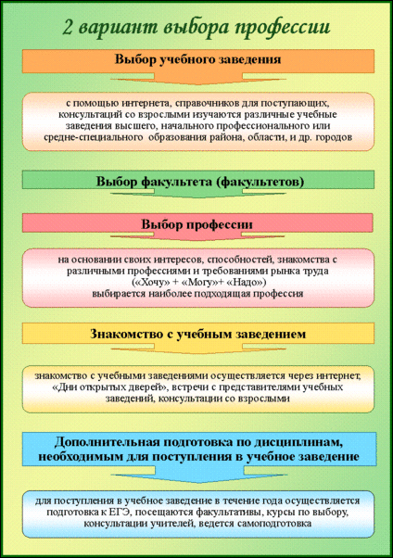

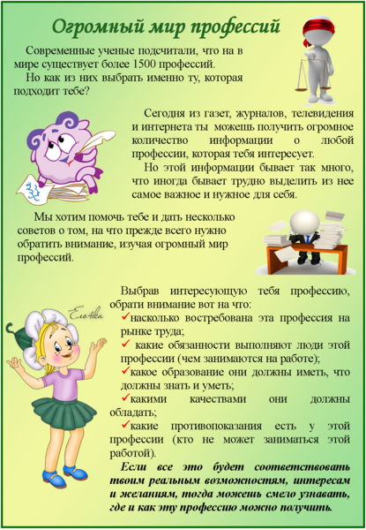

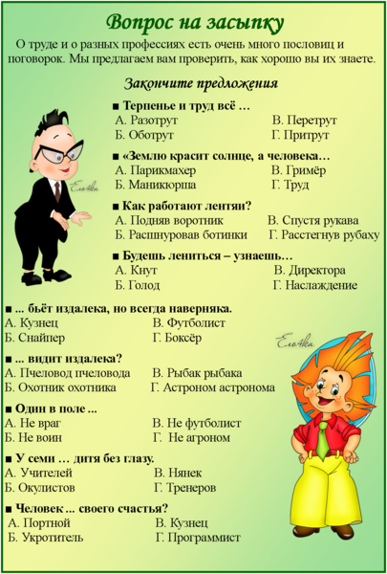

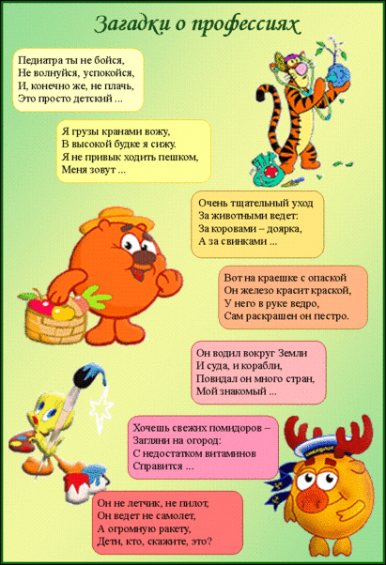

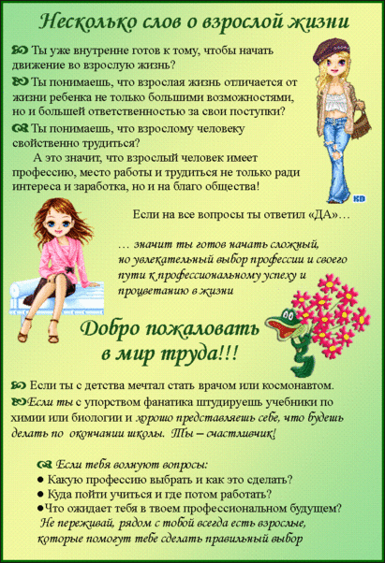

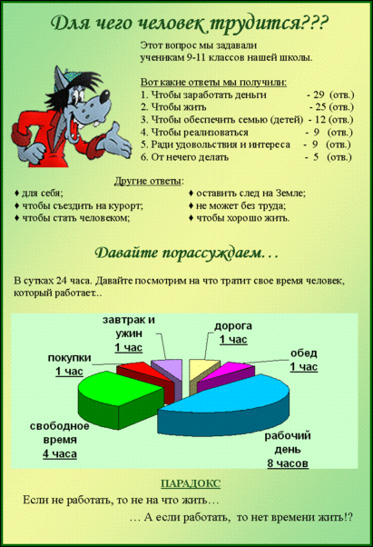

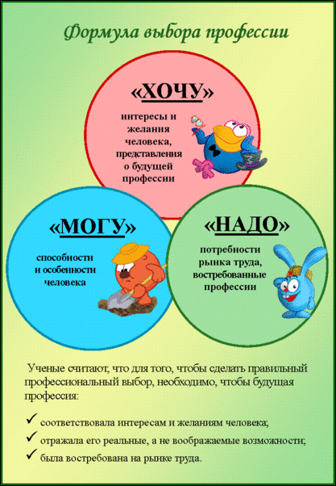

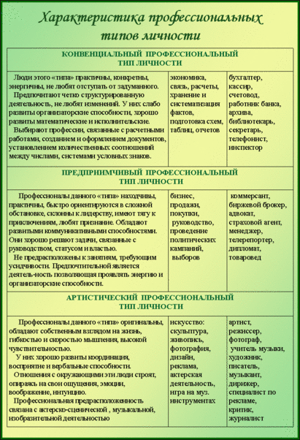

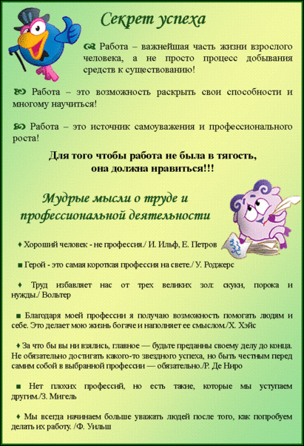

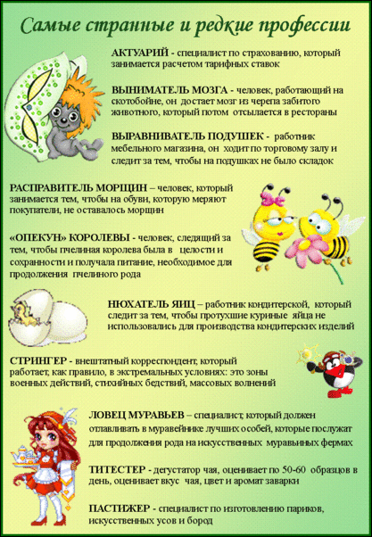

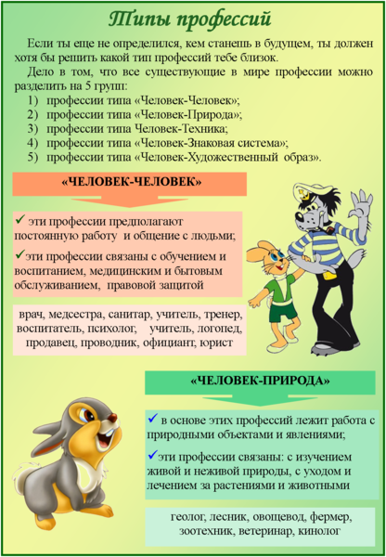

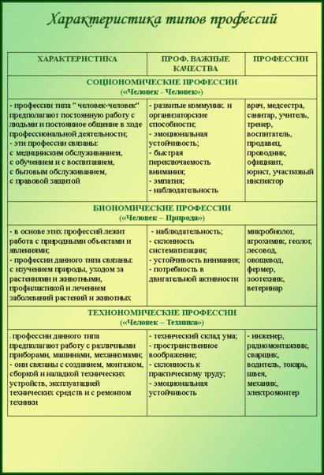

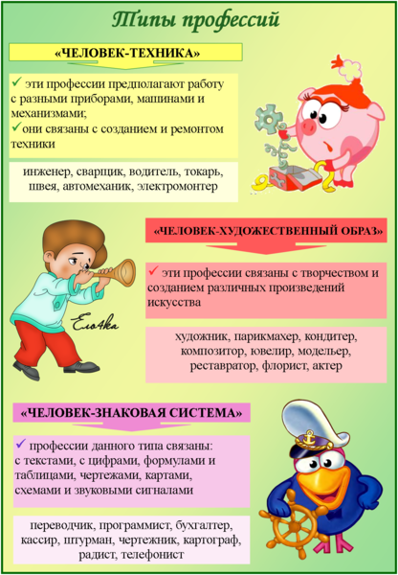

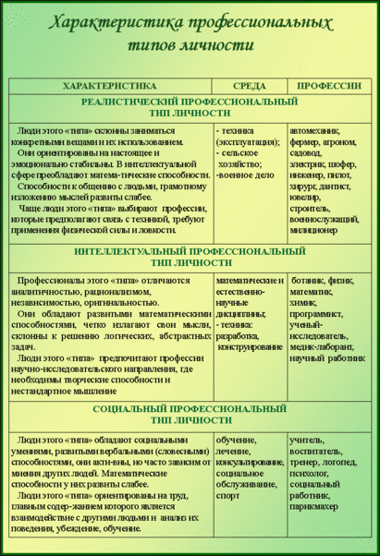

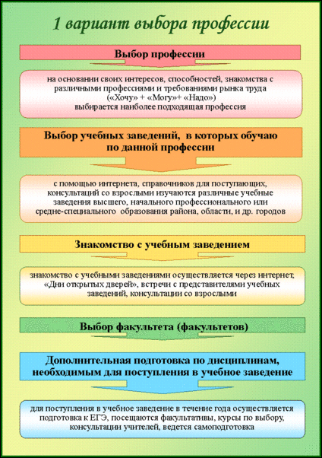

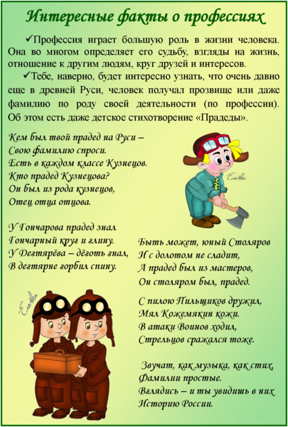

ГКОУ РО
Профориентационная
работа
педагога-психолога
с обучающимися 9-11 классов
«Николаевская специальная
школа-интернат»

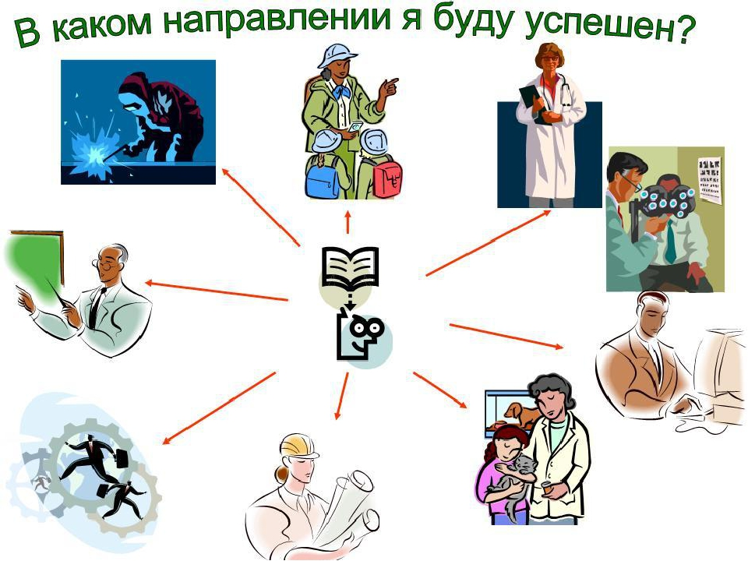
Профориентационная работа
педагога-психолога
с обучающимися 9-11 классов

Ваши результаты: Гордиенко Алёна

Профессии типа «Человек -Человек» – крайне выраженная склонность (14 из 16 баллов). К данному типу относятся профессии, основное направление которых связано с общением между людьми и их взаимном влиянии. Такие как, доктор, преподаватель, менеджер, учитель, психолог, продавец, тренер. Важным качеством в данных профессиях является не только желание, но и умение активного взаимодействия с людьми и продуктивного общения. Важно спецификой при подготовке являются хорошее знание профессиональной сферы и развитые коммуникативные навыки.

Профессии типа «Человек-Природа» – склонность отсутствует (5 из 16 баллов).

Профессии типа «Человек-Техника» – склонность не выражена (4 из 16 баллов).

Профессии типа «Человек - Знаковая система» – склонность не выражена (7 из 16 баллов).

Профессии типа «Человек - Художественные образы» – средне выраженная склонность (10 из 16 баллов). Профессии этого типа направлены на создание, восстановление и модернизацию различных произведений культуры и искусства. Профессии этого типа: дизайнер, художник, архитектор, стилист, фотограф, режиссер, реставратор. Профессионально важными качествами являются хорошее воображение, творческое нестандартное мышление, креативность.

Ваши результаты: Кухтина Любовь

Профессии типа «Человек -Человек» – склонность отсутствует (7 из 16 баллов).

Профессии типа «Человек-Природа» – средне выраженная склонность (11 из 16 баллов). Сфера деятельности данного типа направлена на окружающую нас природу. Это такие профессии как ветеринар, эколог, агроном, геолог, микробиолог. Профессионально важными качествами данных профессий являются: интуиция, эмпатия, умение заботиться о ком-либо кроме себя. Такие люди обычно трепетно относятся к представителям живой природы. Для успешной деятельности в профессиях этого типа недостаточно просто быть любителем отдыха на природе, важно еще защищать природу, стремиться позитивно взаимодействовать с ней.

Профессии типа «Человек-Техника» – склонность не выражена (6 из 16 баллов).

Профессии типа «Человек - Знаковая система» – склонность не выражена (7 из 16 баллов).

Профессии типа «Человек - Художественные образы» – средне выраженная склонность (9 из 16 баллов). Профессии этого типа направлены на создание, восстановление и модернизацию различных произведений культуры и искусства. Профессии этого типа: дизайнер, художник, архитектор, стилист, фотограф, режиссер, реставратор. Профессионально важными качествами являются хорошее воображение, творческое нестандартное мышление, креативность.

Ваши результаты: Фомин Владимир

Профессии типа «Человек -Человек» – склонность отсутствует (5 из 16 баллов).

Профессии типа «Человек-Природа» – склонность отсутствует (6 из 16 баллов).

Профессии типа «Человек-Техника» – крайне выраженная склонность (15 из 16 баллов). Профессии данного типа направлены на эксплуатацию различных технических устройств и приборов, их обслуживание и создание. К таким профессиям относятся: металлург, водители различного транспорта, пилоты, слесари, технологи на предприятиях, строители, автомеханики и т.д. Для их успешной деятельности крайне важны технический склад ума, внимательность, склонность к действиям, а не размышлениям.

Профессии типа «Человек - Знаковая система» – склонность не выражена (7 из 16 баллов).

Профессии типа «Человек - Художественные образы» – склонность не выражена (7 из 16 баллов).

Ваши результаты: Ермаков Сергей

Профессии типа «Человек -Человек» – средне выраженная склонность (9 из 16 баллов). К данному типу относятся профессии, основное направление которых связано с общением между людьми и их взаимном влиянии. Такие как, доктор, преподаватель, менеджер, учитель, психолог, продавец, тренер. Важным качеством в данных профессиях является не только желание, но и умение активного взаимодействия с людьми и продуктивного общения. Важно спецификой при подготовке являются хорошее знание профессиональной сферы и развитые коммуникативные навыки.

Профессии типа «Человек-Природа» – средне выраженная склонность (10 из 16 баллов). Сфера деятельности данного типа направлена на окружающую нас природу. Это такие профессии как ветеринар, эколог, агроном, геолог, микробиолог. Профессионально важными качествами данных профессий являются: интуиция, эмпатия, умение заботиться о ком-либо кроме себя. Такие люди обычно трепетно относятся к представителям живой природы. Для успешной деятельности в профессиях этого типа недостаточно просто быть любителем отдыха на природе, важно еще защищать природу, стремиться позитивно взаимодействовать с ней.

Профессии типа «Человек-Техника» – склонность не выражена (6 из 16 баллов).

Профессии типа «Человек - Знаковая система» – склонность не выражена (5 из 16 баллов).

Профессии типа «Человек - Художественные образы» – средне выраженная склонность (10 из 16 баллов). Профессии этого типа направлены на создание, восстановление и модернизацию различных произведений культуры и искусства. Профессии этого типа: дизайнер, художник, архитектор, стилист, фотограф, режиссер, реставратор. Профессионально важными качествами являются хорошее воображение, творческое нестандартное мышление, креативность.

Ваши результаты: Кобзев Максим

Профессии типа «Человек -Человек» – склонность отсутствует (5 из 16 баллов).

Профессии типа «Человек-Природа» – склонность отсутствует (6 из 16 баллов).

Профессии типа «Человек-Техника» – сильно выраженная склонность (13 из 16 баллов). Профессии данного типа направлены на эксплуатацию различных технических устройств и приборов, их обслуживание и создание. К таким профессиям относятся: металлург, водители различного транспорта, пилоты, слесари, технологи на предприятиях, строители, автомеханики и т.д. Для их успешной деятельности крайне важны технический склад ума, внимательность, склонность к действиям, а не размышлениям.

Профессии типа «Человек - Знаковая система» – сильно выраженная склонность (12 из 16 баллов). Основным направление деятельности данного типа профессий является работа с цифрами, формулами, расчетами, текстами, базами данных. Это такие профессии как программист, экономист, редактор, аналитик, переводчик, датасайнтист, бухгалтер. Профессионально важные качества данного типа профессий: точность и аналитический склад ума, внимательность, логическое мышление. Для успешной деятельности важно иметь интерес к различным формулам, таблицам, картам, схемам, базам данных.

Профессии типа «Человек - Художественные образы» – склонность не выражена (4 из 16 баллов).

Ваши результаты: Мороховский Алексей

Профессии типа «Человек -Человек» – склонность отсутствует (7 из 16 баллов).

Профессии типа «Человек-Природа» – профессиональная деятельность в этой сфере отвергается (3 из 16 баллов).

Профессии типа «Человек-Техника» – сильно выраженная склонность (13 из 16 баллов). Профессии данного типа направлены на эксплуатацию различных технических устройств и приборов, их обслуживание и создание. К таким профессиям относятся: металлург, водители различного транспорта, пилоты, слесари, технологи на предприятиях, строители, автомеханики и т.д. Для их успешной деятельности крайне важны технический склад ума, внимательность, склонность к действиям, а не размышлениям.

Профессии типа «Человек - Знаковая система» – средне выраженная склонность (11 из 16 баллов). Основным направление деятельности данного типа профессий является работа с цифрами, формулами, расчетами, текстами, базами данных. Это такие профессии как программист, экономист, редактор, аналитик, переводчик, бухгалтер. мышление.

Профессии типа «Человек - Художественные образы» – склонность не выражена (6 из 16 баллов).

Ваши результаты: Солодилова Диана

Профессии типа «Человек -Человек» – средне выраженная склонность (8 из 16 баллов). К данному типу относятся профессии, основное направление которых связано с общением между людьми и их взаимном влиянии. Такие как, доктор, преподаватель, менеджер, учитель, психолог, продавец, тренер. Важным качеством в данных профессиях является не только желание, но и умение активного взаимодействия с людьми и продуктивного общения. Важно спецификой при подготовке являются хорошее знание профессиональной сферы и развитые коммуникативные навыки.

Профессии типа «Человек-Природа» – средне выраженная склонность (10 из 16 баллов). Сфера деятельности данного типа направлена на окружающую нас природу. Это такие профессии как ветеринар, эколог, агроном, геолог, микробиолог. Профессионально важными качествами данных профессий являются: интуиция, эмпатия, умение заботиться о ком-либо кроме себя. Такие люди обычно трепетно относятся к представителям живой природы. Для успешной деятельности в профессиях этого типа недостаточно просто быть любителем отдыха на природе, важно еще защищать природу, стремиться позитивно взаимодействовать с ней. Жак Ив Кусто ответил бы также как и Вы.

Профессии типа «Человек-Техника» – склонность не выражена (6 из 16 баллов).

Профессии типа «Человек - Знаковая система» – средне выраженная склонность (9 из 16 баллов). Основным направление деятельности данного типа профессий является работа с цифрами, формулами, расчетами, текстами, базами данных. Это такие профессии как программист, экономист, редактор, аналитик, переводчик, датасайнтист, бухгалтер. Профессионально важные качества данного типа профессий: точность и аналитический склад ума, внимательность, логическое мышление. Для успешной деятельности важно иметь интерес к различным формулам, таблицам, картам, схемам, базам данных.

Профессии типа «Человек - Художественные образы» – склонность не выражена (7 из 16 баллов).

Ваши результаты: Крылов Алексей

Профессии типа «Человек -Человек» – средне выраженная склонность (11 из 16 баллов). К данному типу относятся профессии, основное направление которых связано с общением между людьми и их взаимном влиянии. Такие как, доктор, преподаватель, менеджер, учитель, психолог, продавец, тренер. Важным качеством в данных профессиях является не только желание, но и умение активного взаимодействия с людьми и продуктивного общения. Важно спецификой при подготовке являются хорошее знание профессиональной сферы и развитые коммуникативные навыки.

Профессии типа «Человек-Природа» – профессиональная деятельность в этой сфере отвергается (3 из 16 баллов).

Профессии типа «Человек-Техника» – средне выраженная склонность (10 из 16 баллов). Профессии данного типа направлены на эксплуатацию различных технических устройств и приборов, их обслуживание и создание. К таким профессиям относятся: металлург, водители различного транспорта, пилоты, слесари, технологи на предприятиях, строители, автомеханики и т.д.

Профессии типа «Человек - Знаковая система» – средне выраженная склонность (9 из 16 баллов). Основным направление деятельности данного типа профессий является работа с цифрами, формулами, расчетами, текстами, базами данных. Это такие профессии как программист, экономист, редактор, аналитик, переводчик. данного типа профессий: точность и аналитический склад ума, внимательность, логическое мышление.

Профессии типа «Человек - Художественные образы» – склонность не выражена (7 из 16 баллов).

Справка о результатах профориентационного тестирования учащихся 9-11х классов по методике Е.А. Климова

«Дифференциально-диагностический опросник»
Цель исследования: определение профессиональной и социальной направленности учащихся и составление рекомендаций по выбору ими профессиональных учебных заведений.
Методы исследования. Исследование проводилось с использованием тестовой методики «Дифференциально-диагностический опросник» Е. А. Климова.
Всего в тестировании приняли участие 24 испытуемых. Анализ результатов исследования представлен ниже.
I. По результатам проведенного исследования было выявлено, что 9 учащихся в 9-11 х классах имеют представления о своих способностях и качествах личности и уже определились с выбором профессии, а 15 учащихся не могут определиться к какому типу профессии себя можно отнести, либо они способны проявить себя и в той и иной трудовой деятельности.
Таким образом, полученные данные говорят о следующем, что по типу профессии:

Человек – человек – 9 учащихся (37,5%);
Человек – техника – 9учащихся (37,5%);
Человек - знаковая система – 1 учащихся (4,2%);
Человек - художественный образ – 1 учащийся (4,2%);
Человек – природа – 4 учащийся (16,6%).

Рекомендации:
- Классным руководителям и воспитателям по чаще проводить классные часы, на которых учащиеся смогли бы заниматься творческими проектами и делиться своим опытом с другими ребятами.
- Психологу школы провести дополнительные методики на самоопределение, помочь учащимся разобраться с собственными приоритетами посредством психологической игры в профессию. Провести психологическое просвещение по средством оформления стенда совместно с социальным педагогом: «Выбор профессии», «Стратегия выбора профессии».
Дальнейшая работа будет направлена на поддержание у учащихся творческих и интеллектуальных процессов, за счет занятости их в творческих и проектных работах.

Педагог-психолог : Кривошей С.М.

Содержание

- Картотека профессий.
- Тест на профориентацию по методике академика Е.А.Климова.
- Результаты тестирования обучающихся 9-11 классов.
- Справка о результатах профориентационного тестирования

